オンライン面会当日（ご家族側）
- 準備
当日までにZoomをダウンロードしてください。
アカウント登録は不要です。https://zoom.us/download

- アプリの起動、ミーティングID、パスコードの入力
①アプリを起動したら、「ミーティングに参加」からミーティングIDと名前を入力し、次に進みます。
②その後、パスコード入力を求められますので、電話で伝えられたパスコード入力してください。待機画面に移動するので、開始までお待ち下さい。
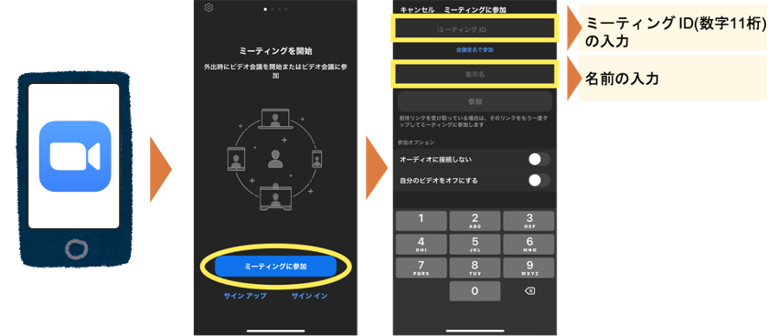

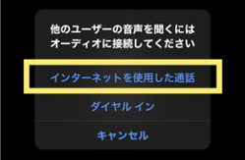
- マイク、カメラの確認
①オーディオの確認画面が出るため「インターネットを使用した通話」を選択してください。
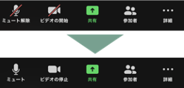
②ミュートやビデオのマークに斜線が入っていないか確認してください。
③終了時は右上の終了ボタンをクリックし、通話終了です。

